# Day09_Hibernate

## 一.SQL与HQL简介

### SQL:Struct Query Language结构化查询语言,是标准规范,所有的关系型数据库产品都应该遵循该标准规范

### MySQL:数据库产品

Oracle:产品

SQLServer:产品

DB2:产品

SQLite:产品

### HQL:Hibernate Query Language,Hibernate自身的查询语言.

为了方便以后数据库平台的移植,程序员可以不用关心具体使用什么样的sql语句,可以使用第三方的独立的hql语句.

## 二.单表操作的具体语法

### 1.全部查询

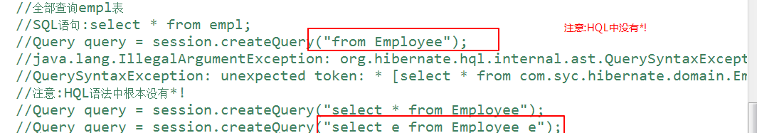



### 2.查询部分列



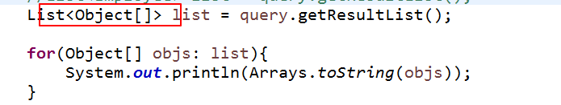

### 3.分页的实现

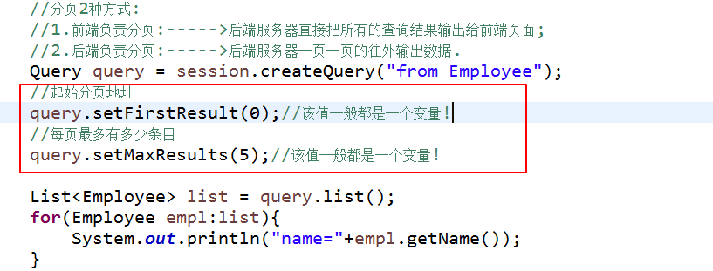

### 4.查询的其他实现方式(了解)

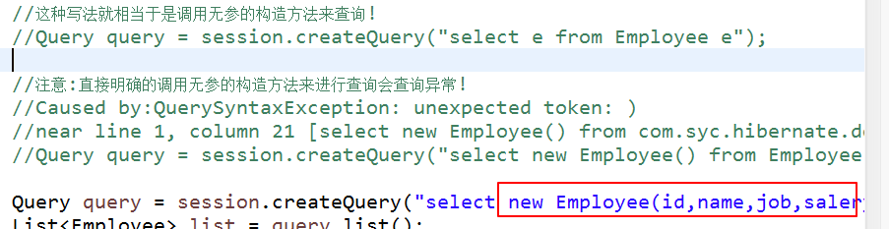

### 5.根据条件来进行查询

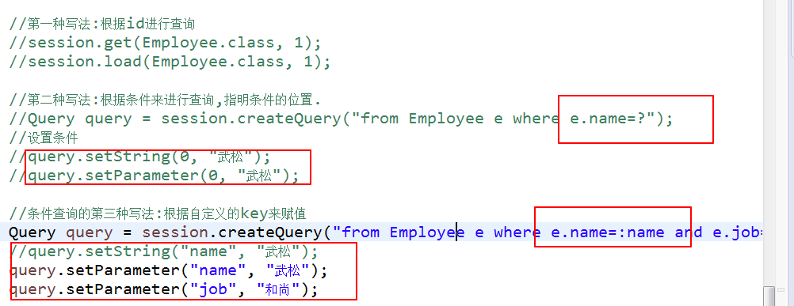

### 6.聚合函数的使用

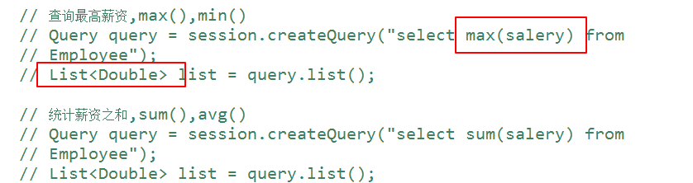

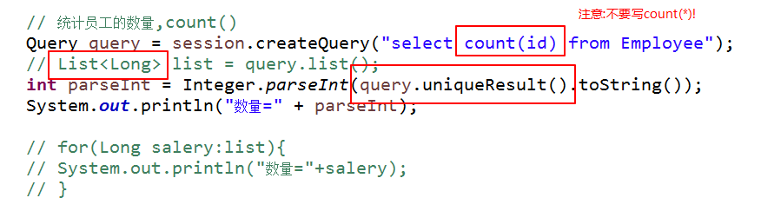

### 7.排序



### 8.查询语句的执行顺序(重点)

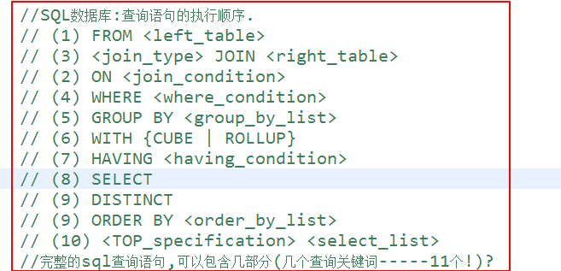

9.5 limit 0,3

### 9.分组+having短语

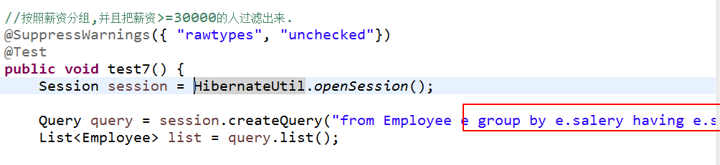

having与where的区别?

### 10.更新和删除操作

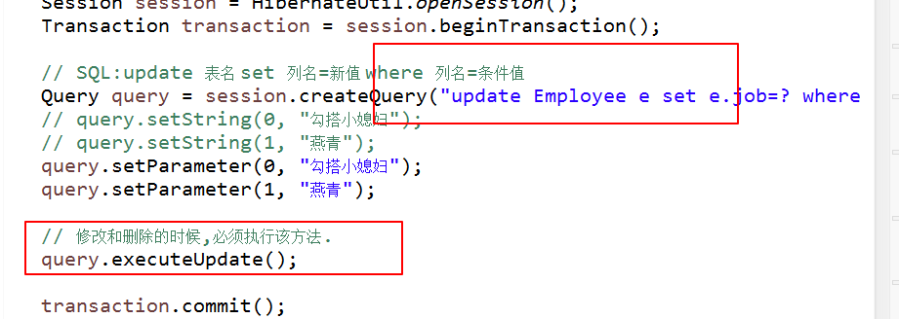

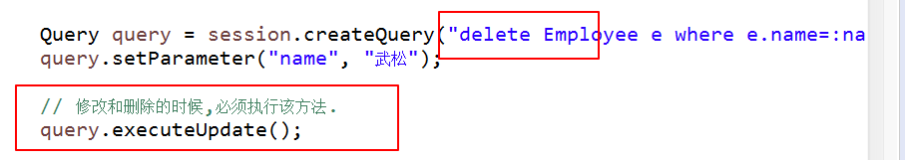

### 11.局部和全局的query配置

局部的query配置:

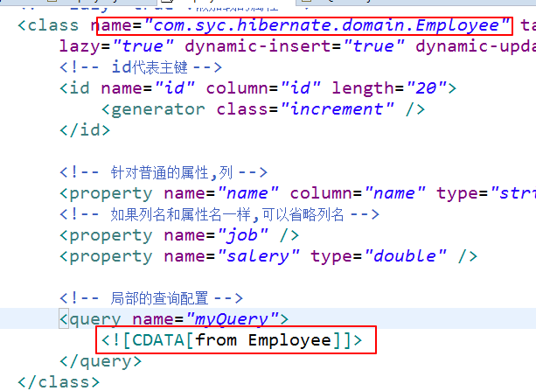



全局配置:

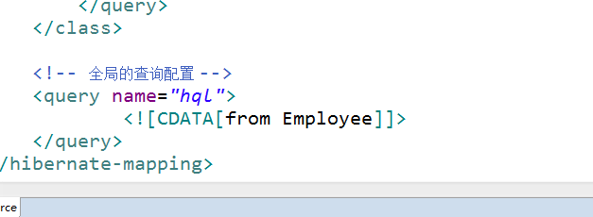

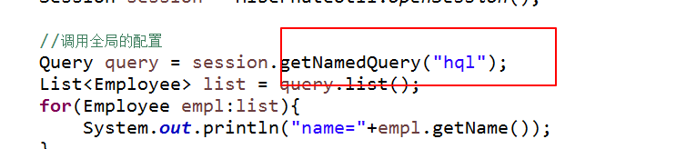

## 三.多表连接查询的语法

### 1.创建Customer类

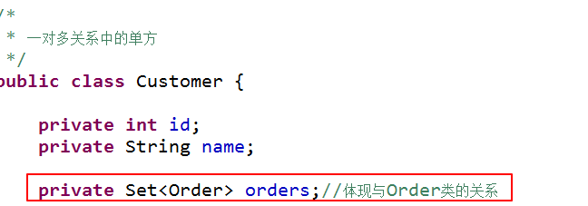

### 2.创建Order类

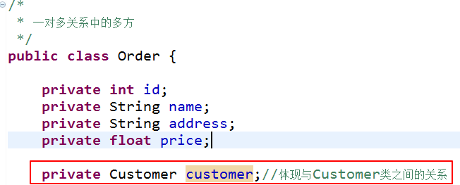

### 3.创建Customer.hbm.xml文件

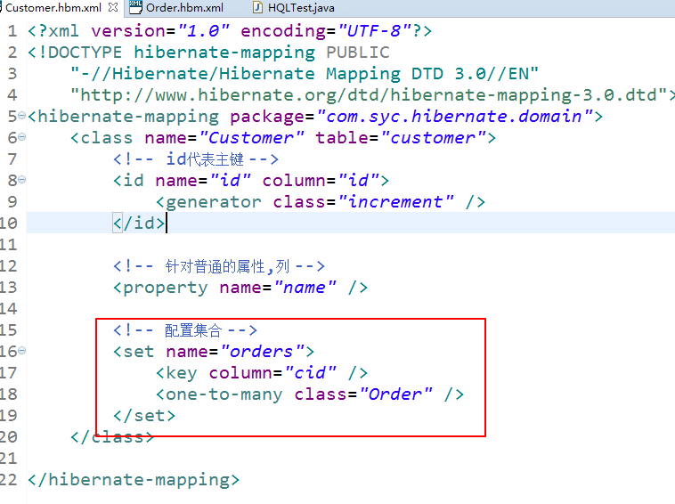

### 4.创建Order.hbm.xml文件

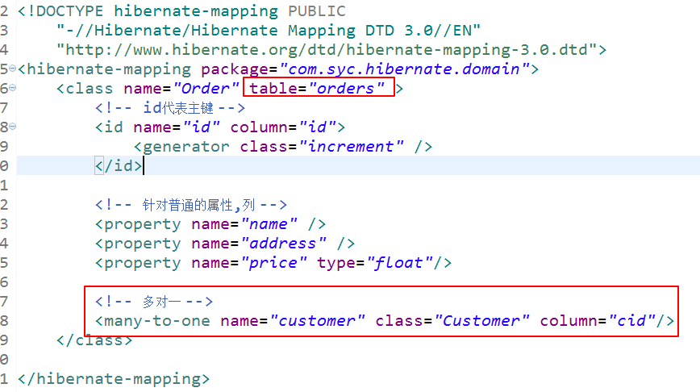

### 5.回顾多表关联查询的语法

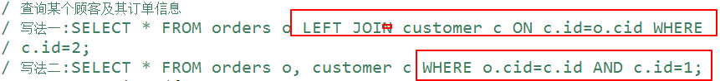

### 6.多表内连接查询

#### 实现方式一:

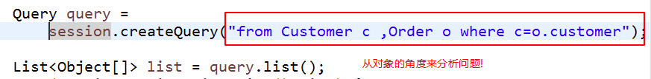

等同于

select * from customer c ,orders o where c.id=o.cid的写法.

#### 实现方式二:

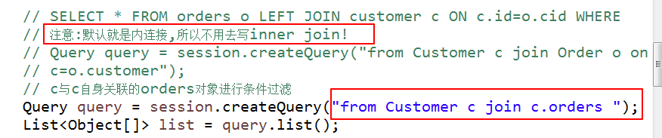

效果等同于

select * from customer c inner join orders o on c.id=o.cid;

### 7.内连接的抓取策略 fetch

可以将Object类型转换成某个具体的类型(该类型是from关键字后面的那个类!)

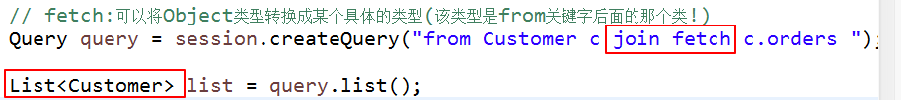

### 8.外连接(左外连接/右外连接)

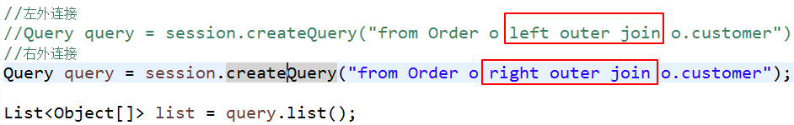

### 9.外连接的抓取策略

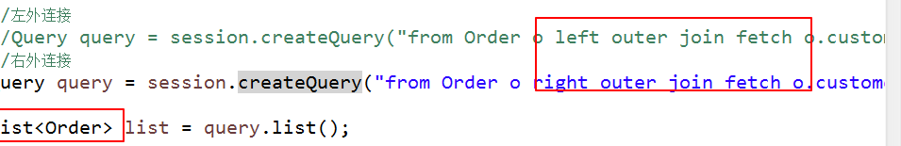

## 四.Hibernate执行原生的SQL语句

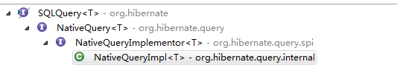

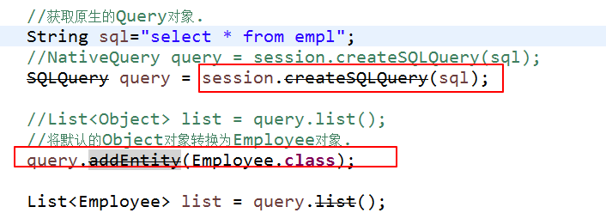

## 五.QBC查询

QBC:Query By Criteria,面向对象的无语句查询.



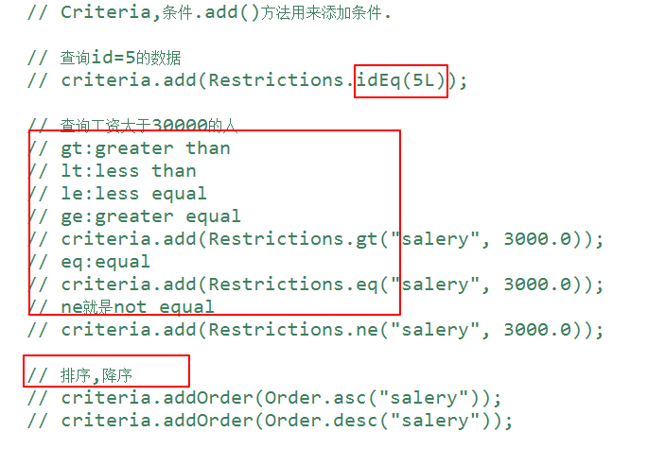

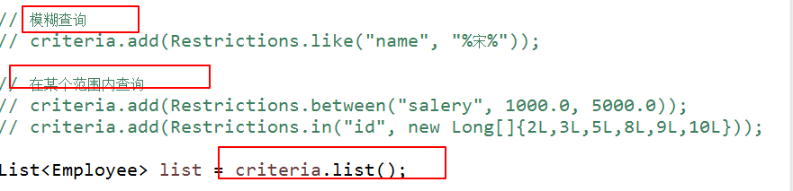

### 方法链:

